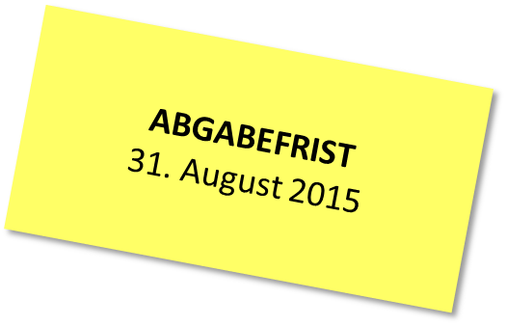

Einreichungsformular

Bezeichnung des ehrenamtlichen Einsatzes:

Bitte Zutreffendes ankreuzen
Privatperson / -personen
Verein/Institution/Stiftung

Adresse für den Schriftverkehr | Name
Adresse für den Schriftverkehr | Strasse + Nr.:
Adresse für den Schriftverkehr | PLZ: |  | Ort:
Adresse für den Schriftverkehr | Telefon: |  | E-Mail: | Webseite:  www.
Kontaktperson für allfällige Rückfragen: | Frau | Herr | Vorname: | Nachname:
Kontaktperson für allfällige Rückfragen: | Tel. direkt:  Mobile: |  | E-Mail:

1. Beschreibung
Beschreiben Sie in wenigen, einfachen Sätzen Ihren Einsatz / . Was ist daran besonders?

2. Zielgruppen
Wer hat einen Nutzen von Ihrem Einsatz/Ihrem Projekt? Worin besteht der Nutzen aus Ihrem Einsatz/Projekt? Welchen Bezug hat die Zielgruppe zum Kanton Basel-Landschaft?

3. Abgrenzung zu bezahlter Arbeit?
Inwiefern unterscheidet sich Ihr Einsatz / Ihr Projekt von der bezahlten Arbeit in deren Umfeld bezüglich der zeitlichen Dauer und des Arbeitsinhalts?

4. Zeitraum
Wie oft und über welchen Zeitraum findet Ihr Einsatz / Ihr Projekt statt? (Sie können auch einen Einsatz oder ein Projekt eingeben, welches bereits abgeschlossen ist, jedoch nicht mehr als ein Jahr zurückliegt).

Seit wann läuft Ihr Einsatz / Ihr Projekt?

4. Finanzierung
Welche finanziellen Mittel fliessen Ihnen jährlich zu von:
Bund: CHF

Kantonen: CHF

Gemeinden: CHF

anderen Quellen: CHF

Welcher finanzielle Aufwand ist mit Ihrem Einsatz / Ihrem Projekt verbunden?
CHF

Wie viele Stunden werden jährlich für Ihren Einsatz / Ihr Projekt ehrenamtlich geleistet?

5. Bemerkungen

Eingereichte Unterlagen:
Anmeldeformular  Zusätzliches Dokumentationsmaterial  Referenzen  …………....................................……………………………… | Ort, Datum Unterschrift  Name / Vorname

Über diese Preisausschreibung wird keine Korrespondenz geführt. Der Rechtsweg ist ausgeschlossen.
Bitte senden Sie das Antragsformular und allfällige Beilagen per Post an:

Sicherheitsdirektion des Kantons Basel-Landschaft
Generalsekretariat
Rathausstrasse 2
4410 Liestal
Kennwort: Preisausschreibung Freiwilligenarbeit.

oder eingescannt per E-Mail an

katrin.bartels@bl.ch

Einsendeschluss ist der 31. August 2015 (Datum Poststempel bzw. E-Mail).

